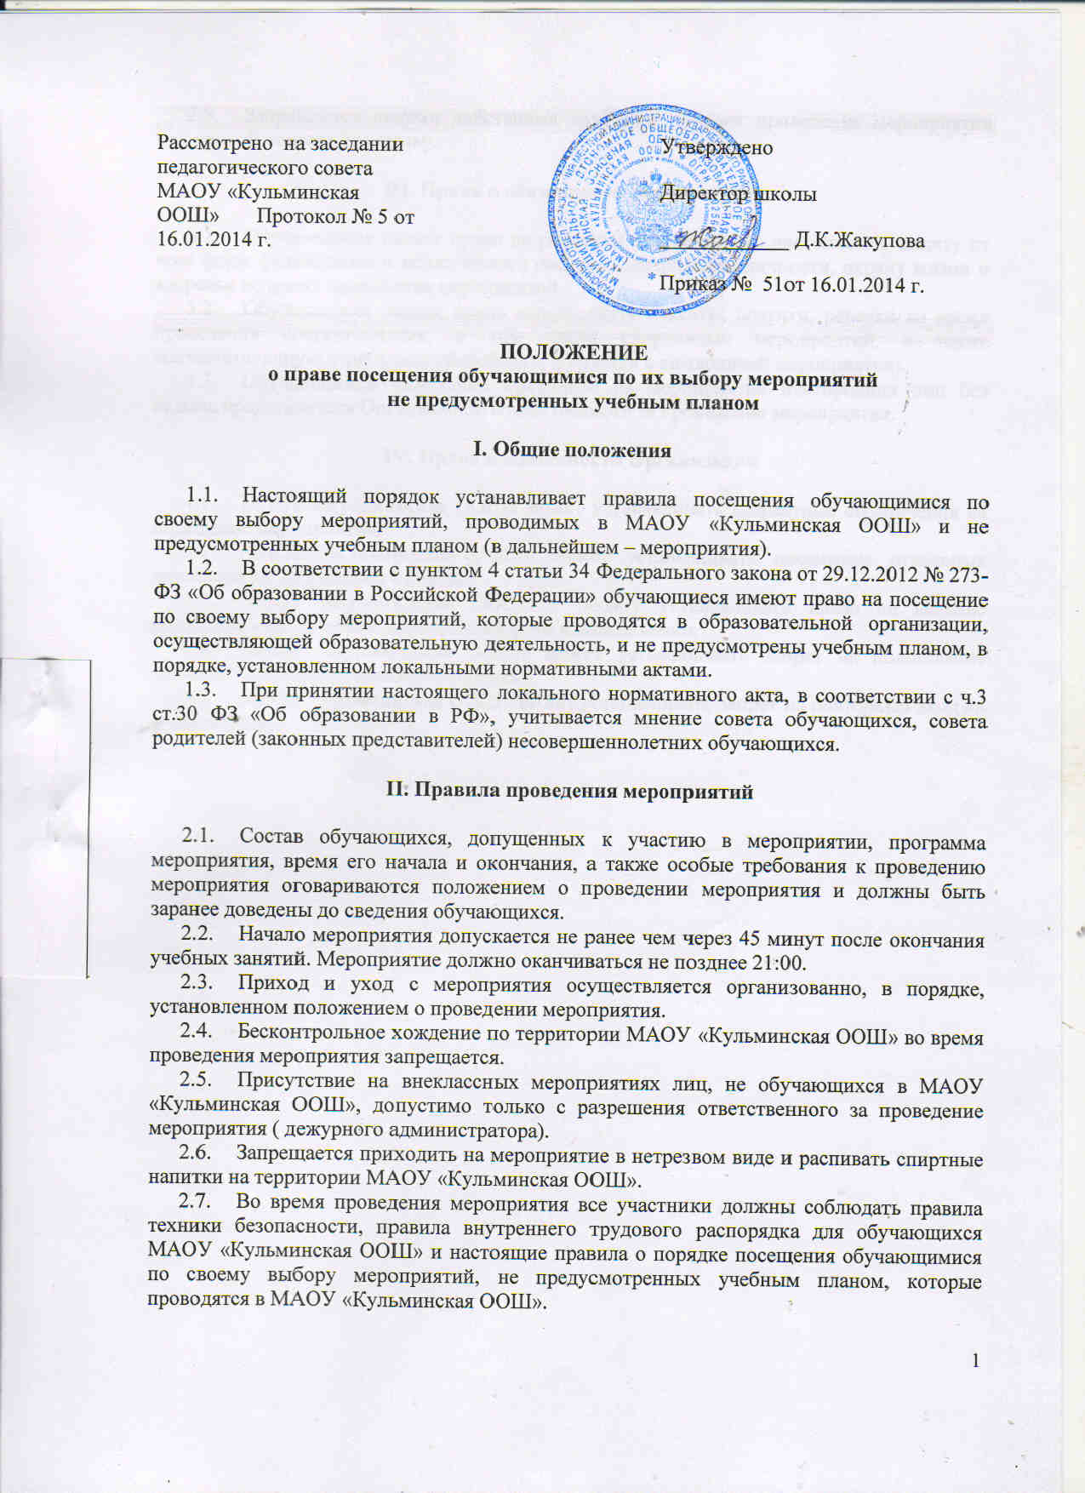

  - Запрещается своими действиями нарушать порядок проведения мероприятия или способствовать его срыву.

III. Права и обязанности обучающихся

  - Обучающиеся имеют право на уважение человеческого достоинства, защиту от всех форм физического и психического насилия, оскорбления личности, охрану жизни и здоровья во время проведения мероприятий.
  - Обучающиеся имеют право использовать плакаты, лозунги, речевки во время проведения состязательных, в том числе спортивных мероприятий, а также соответствующую атрибутику (бейсболки, футболки с символикой мероприятия).
  - Обучающимся запрещено приводить на мероприятия посторонних лиц без ведома представителя Организации, ответственного за проведение мероприятия.

IV. Права и обязанности Организации

  - МАОУ «Кульминская ООШ» может устанавливать возрастные ограничения на посещение мероприятия.
  - МАОУ «Кульминская ООШ» может устанавливать посещение отдельных мероприятий по входным билетам.
  - МАОУ «Кульминская ООШ» может устанавливать право на ведение обучающимися во время мероприятий фото и видеосъемки.
  - МАОУ «Кульминская ООШ» может устанавливать запрет на пользование мобильной связью во время мероприятия.
  - МАОУ «Кульминская ООШ» может устанавливать запрет на повторный вход на мероприятие.

